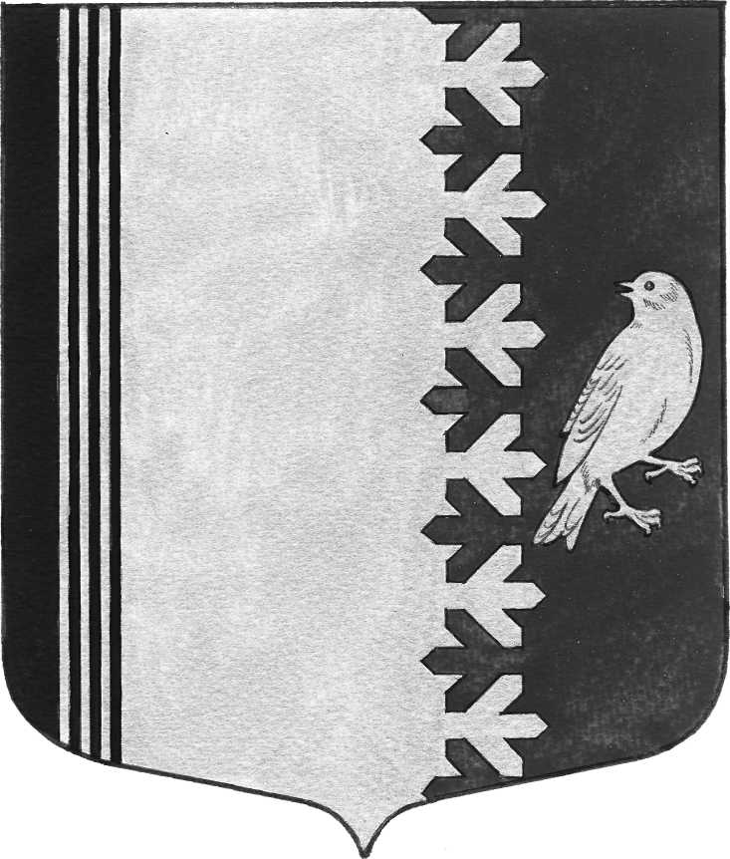

СОВЕТ ДЕПУТАТОВ МУНИЦИПАЛЬНОГО ОБРАЗОВАНИЯ
ШУМСКОЕ СЕЛЬСКОЕ ПОСЕЛЕНИЕ
КИРОВСКОГО МУНИЦИПАЛЬНОГО РАЙОНА
ЛЕНИНГРАДСКОЙ ОБЛАСТИ

РЕШЕНИЯ

от 19 октября 2018 года № 30

Об установлении тарифа на оказание
банных услуг

В соответствии с Федеральным законом от 06.10.2003 № 131-ФЗ «Об общих принципах организации местного самоуправления в Российской Федерации», Уставом муниципального образования Шумское сельское поселение Кировского муниципального района Ленинградской области:

- Установить и ввести в действие с «01» ноября 2018 г. следующие тарифы на оказание банных услуг:

Наименование услуг | Единица измерения | Тариф, без НДС (руб.)
Банная услуга
Для пенсионеров, инвалидов 1 и 2 группы, учащихся средней общеобразовательной школы дневной формы обучения | 1 посещение | 150 рублей
Иные лица | 1 посещение | 200 рублей
Дети до 7 лет, участники ВОВ, блокадники | 1 посещение | бесплатно

2. Признать утратившим силу решение совета депутатов МО Шумское сельское поселение от 31 июля 2015 года № 21 «Об утверждении и тарифа на услуги бани для населения».
3. Настоящее Решение вступает в силу после его официального опубликования в газете «Вестник МО Шумское сельское поселение».
4. Контроль за исполнением настоящего Решения отставляю за собой.

глава муниципального образования В.Л.Ульянов

Разослано: дело, прокуратура г. Кировска, Вестник МО Шумское сельское поселение, МУП «Северное Сияние»

